OPHTALMOLOGIE

Epreuve de vérification des connaissances pratiques

Sujet : 1

Vous prenez en charge un sujet suspect de glaucome à pression normale. Vous envisagez de demander une imagerie des voies visuelles.

Question N° 1 :
Donner 3 arguments du fond d’oeil pour poser l’indication d’une imagerie ?

Question N° 2 :
Donner 3 arguments cliniques hors fond d’oeil pour poser l’indication de l’imagerie

Question N° 3 :
Donner 3 arguments du champ visuel pour poser l’indication de l’imagerie ?

Sujet : 2

Vous recevez Mr T, 70 ans, pour diplopie depuis 8 jours.
La pression intra-oculaire est à 15 mmHg OD, 25 mmHg OG.
La meilleure acuité visuelle corrigée est à 10/10 aux deux yeux.
Les milieux transparents sont clairs, le fond d’œil est normal, la chambre antérieure est profonde, l’angle irido-cornéen est ouvert. L’œil gauche est rouge (photo).

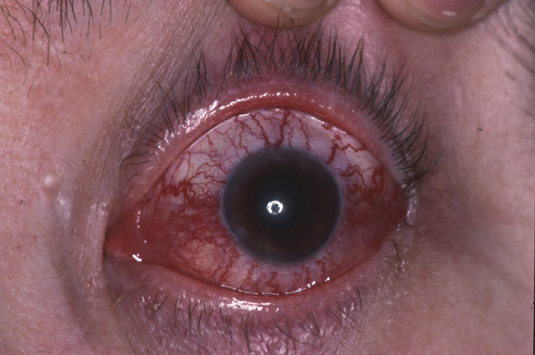

Question N° 1 :
Décrivez l’aspect clinique. (15 mots maximum)

Question N° 2 :
Quels est (sont) le(s) diagnostic(s) le(s) plus probable(s) ?

Question N° 3 :
Quel bilan demandez-vous ? (15 mots maximum)

Question N° 4 :
Quel est(sont) le(s) traitement(s) que vous envisagez ?

Sujet : 3

Question N° 1 :
Citez trois lésions élémentaires que vous reconnaissez sur l’image ci-dessous :

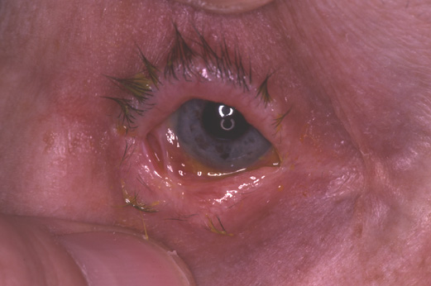

Question N° 2 :
Citez trois pathologies compatibles avec l’image ci-dessus.

Question N° 3 :
Quel bilan demandez-vous ? (20 mots maximum)

Question N° 4 :
Quel(s) traitement(s) prescrivez-vous ? (20 mots maximum)

TSVP

Sujet : 4

Une femme de 20 ans vient pour une baisse d'acuité visuelle de l'oeil droit avec des douleurs à la mobilisation du globe. Elle a présenté un épisode de déficit moteur de la jambe droite pendant 15 jours quelques mois auparavant. Elle ne prend pas de substances toxiques.
Son acuité visuelle droite est à 1/10 et elle est à 10/10 à l'oeil gauche. Il existe un déficit pupillaire afférent relatif droit. Le reste de l'examen ophtalmologique est normal.

Question N° 1 :
Quelle atteinte oculaire évoquez-vous ?

Question N° 2 :
Quel(s) diagnostic(s) étiologique évoquez vous ?

Question N° 3 :
Quels examens complémentaires demandez vous ?

Question N° 4 :
Quel traitement proposez-vous pour cette baisse d'acuité visuelle chez cette jeune femme dont l'IRM médullaire est normale ?

Sujet : 5

Un enfant de 3 ans vous est adressé pour apparition d’un strabisme convergent apparu depuis 3 semaines. L’acuité visuelle est : OD = 7/10 et OG = < 1/10. Le bilan oculo-moteur montre une ésotropie de près de plus de 40 dioptries, l’œil droit est fixateur. L’examen en LAF et les fonds d’yeux sont normaux

Question N° 1 :
Quelle est votre prise en charge ? (30 mots maximum)

Sujet : 6

Un patient de 62 ans vous est adressé pour une baisse d’acuité visuelle unilatérale brutale.

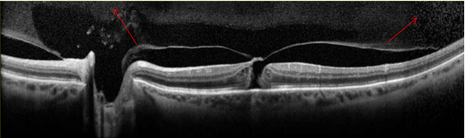

Question N°1 :
Quel est l’examen qui correspond à la photo ci-dessus ?

Question N°2 :
Quel est votre diagnostic ?

Question N°3 :
Enoncer la nouvelle classification des adhérences vitréomaculaires et trous maculaires.

Question N°4 :
Quand faut il proposer une vitrectomie postérieure ?

Question N°5 :
Quelles sont les complications de la vitrectomie postérieure ?

TSVP

Sujet : 7

Une patiente de 65 ans, hypertendue artérielle se présente aux urgences avec une baisse visuelle de l’œil gauche chiffrée à moins de 1/10 et des douleurs. Sa PIO est à 45 mmHg et elle présente une rubéose irienne et une chambre antérieure profonde. Le fond d’œil est inaccessible.

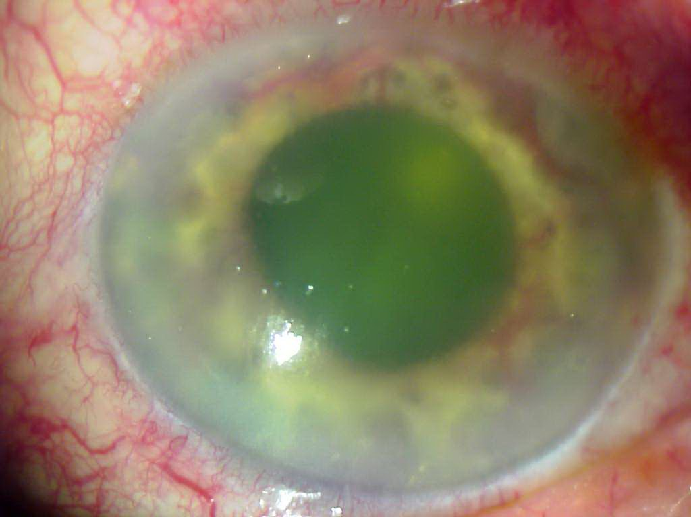

Question N°1 :
Quel diagnostic évoquez-vous ?

Question N°2 :
Quelles sont les trois principales étiologies à évoquer chez cette patiente?

Question N°3 :
Quels examens complémentaires demandez- vous en urgence et qu’en attendez- vous ?

